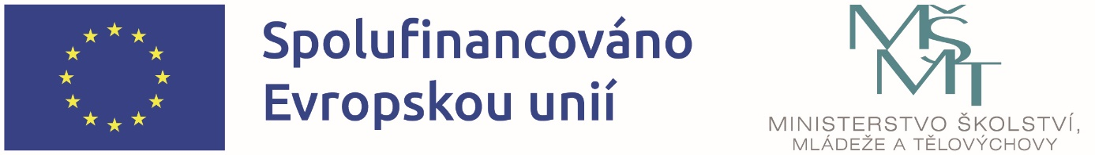

Název projektu: Základní škola Krhanice OP JAK
Registrační číslo projektu: CZ.02.02.XX/00/22_002/0004678

Hlavní cíl projektu:
Přispět k zajištění rovného přístupu ke kvalitnímu a inkluzivnímu vzdělávání pro všechny žáky prostřednictvím vzdělávání pracovníků škol a podpory zavádění inovativních metod výuky.

Dílčí cíle:
- Podpora profesního růstu pracovníků ve vzdělávání a průběžného sebevzdělávání prostřednictvím získávání dovedností, znalostí a příslušných kompetencí dle zvoleného zaměření DVPP.
- Osobnostní a sociální rozvoj žáků ZŠ a jejich podpora v rozvoji znalostí a dovedností s využitím inovativních forem výuky a vzdělávání prostřednictvím netradičních vzdělávacích metod a strategií, které vedou žáky k rozvoji kreativity, talentu a samostatnosti (práce v Ekotýmu).

